Общество с ограниченной ответственностью
“1С-Медицина-Регион”
Контракт № 17/23 от 27.03.2023 года
Рабочая документация

Информационная система управления ресурсами медицинских организаций Тюменской области

Этап № 2. Развитие Системы в части функционала первой группы задач

ПОЛЬЗОВАТЕЛЬСКАЯ ИНСТРУКЦИЯ

Задача 1.17 «Доработка протокола осмотра специалиста по специальности неврология для психиатрии (патология речи)»

На 4 листах

г. Тюмень
2023 г.

ООО «1С-Медицина-Регион».
Контракт № 17/23 от 27.03.2023 года на выполнение работ по развитию (модернизации) Государственной информационной системы управления ресурсами медицинских организаций Тюменской области. Этап № 2. Развитие Системы в части функционала первой группы задач.
1 Основание разработки инструкции
Основанием для разработки данного документа является Контракт № 17/23 от 27.03.2023 года на выполнение работ по развитию (модернизации) Государственной информационной системы управления ресурсами медицинских организаций Тюменской области, п.2.2.2 Мероприятие «Разработка функционала Системы и проведение испытаний», Этап № 2 «Развитие Системы в части функционала первой группы задач. Задание на доработку системы № МИС-Р-1165

2 Пользовательская настройка Системы
От пользователя никаких настроек системы не требуется.
3 Пользовательская инструкция
Для того, чтобы сформировать протокол осмотра невролога для ОКПБ при патологии речи необходимо под профилем Врач амбулатории зайти в подсистему «Контроль исполнения» - «АРМ врача Поликлиника» (рис. 1). Откроется форма «АРМ врача».
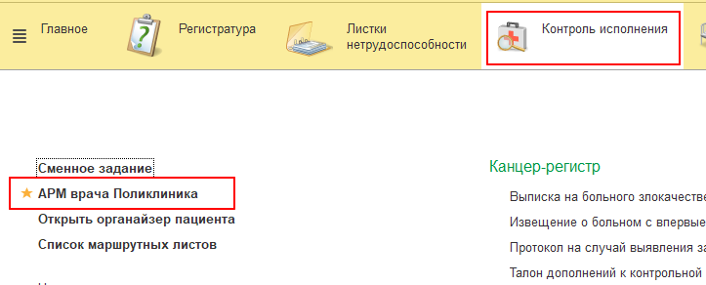
Рис.1 Переход в АРМ врача
Выбрать двойным щелчком мыши пациента из списка или добавить нового через «Поиск пациента». Откроется вкладка «Приемы». Нажать кнопку «Открыть случай» и выбрать из списка медицинский документ Протокол осмотра невролога для ОКПБ (рис. 2).
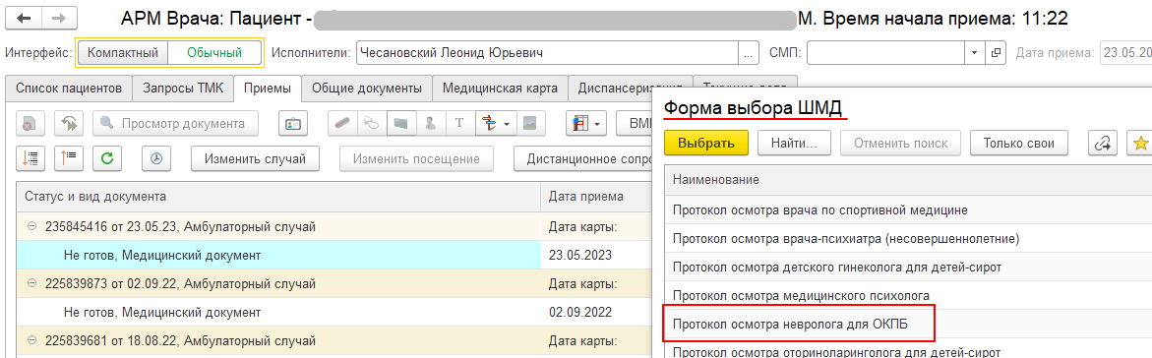
Рис.2 Выбор ШМД Протокол осмотра невролога для ОКПБ
В открывшейся экранной форме документа отображаются данные пациента и поле «Вид документа» с доступными к выбору значениями «Осмотр невролога» и «Осмотр невролога при патологии речи» (рис.3)
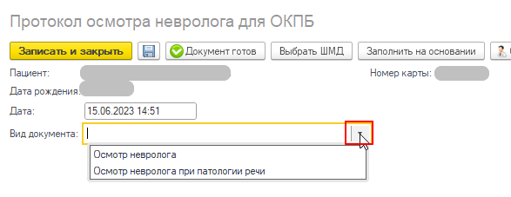
Рис.3 Выбор вида документа
Выбрать «Осмотр невролога при патологии речи». После этого откроется экранная форма реализованного вида документа со всеми добавленными блоками, полями - Анамнез, Жалобы, Неврологический статус, Черепные нервы, Двигательная сфера, Вегетативно-трофическая сфера, Чувствительность, Высшие корковые функции с соответствующими каждому блоку полями для заполнения и предустановленными значениями нормы в полях с возможностью редактирования (рис.4).
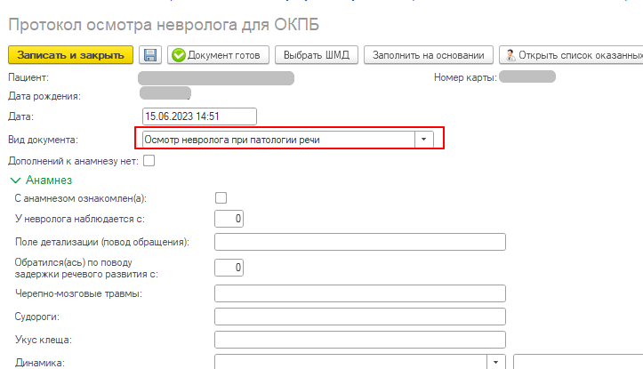
Рис.4 Экранная форма Осмотра невролога при патологии речи
Поставить отметку «Дополнений к анамнезу нет». Поля блока Анамнез скрылись (рис.5)
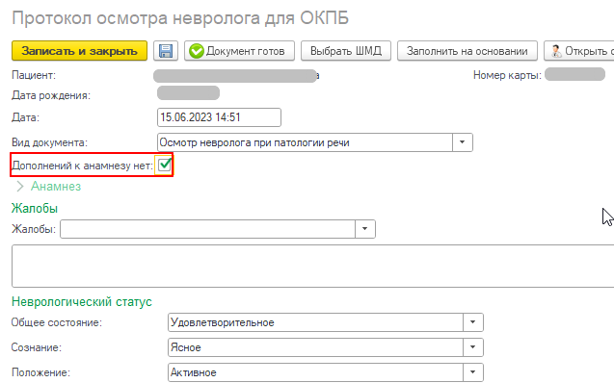
Рис.5 Установка отметки и скрытие полей блока Анамнез
Заполнить все необходимые поля документа, нажать кнопку «Документ готов», откроется печатная форма медицинского документа с отображением всей информации, внесенной в документ.

